BỘ GIÁO DỤC VÀ ĐÀO TẠO
TRƯỜNG ĐẠI HỌC SƯ PHẠM KỸ THUẬT HƯNG YÊN



BÀI TẬP LỚN
HỌC MÁY CƠ BẢN

PHÂN CỤM KHÁCH HÀNG

NGÀNH: CÔNG NGHỆ THÔNG TIN
KHOA: KHOA HỌC MÁY TÍNH

SINH VIÊN: ĐÀO ĐỨC TRỌNG
TRIỆU QUANG THỊNH
MÃ SINH VIÊN: 10123329
12423034
MÃ LỚP: 124231
GV GIẢNG DẠY: PGS. TS. NGUYỄN VĂN HẬU

HƯNG YÊN - 2025
NHẬN XÉT
Nhận xét của giáo viên hướng dẫn:
………………………………………………………………………………………………………………………………………………………………………………………………………………………………………………………………………………………………………………………………………………………………………………………………………………………………………………………………………………………………………………………………………………………………………………………………………………………………………………………………………………………………………………………………………………………………………………………………………………………………………………………………………………………………………………………………………………………………………………………………………………………………………………………………………………………………………………………………………………………………………………………………………………………………………………………………………………………………………………………………………………………………………
………………………………………………………………………………………………………………………………………………………………………………………………………………………………………………………………………………………………………………………………………………………………………………………………………………………………………………………

Ký và ghi họ tên

LỜI CAM ĐOAN
Em xin cam đoan bài tập lớn “Phân cụm khách hàng” là kết quả thực hiện của bản thân chúng em dưới sự hướng dẫn của thầy Nguyễn Văn Hậu.
Những phần sử dụng tài liệu tham khảo trong bài tập lớn đã được nêu rõ trong phần tài liệu tham khảo. Các kết quả trình bày trong bài tập lớn và chương trình xây dựng được hoàn toàn là kết quả do bản thân em thực hiện.
Nếu vi phạm lời cam đoan này, chứng em xin chịu hoàn toàn trách nhiệm trước khoa và nhà trường.
Hưng yên, ngày…tháng…năm 2025

Đào Đức Trọng
Triệu Quang Thịnh

LỜI CẢM ƠN
Để có thể hoàn thành bài tập lớn này, lời đầu tiên chúng em xin phép gửi lời cảm ơn tới bộ môn Khoa học máy tính, Khoa Công nghệ thông tin – Trường Đại học Sư phạm Kỹ thuật Hưng Yên đã tạo điều kiện thuận lợi cho tôi thực hiện bài tập lớn môn học này.
Đặc biệt em xin chân thành cảm ơn thầy Nguyễn Văn Hậu đã rất tận tình hướng dẫn, chỉ bảo em trong suốt thời gian thực hiện bài tập lớn vừa qua.
Em cũng xin chân thành cảm ơn tất cả các Thầy, các Cô trong Trường đã tận tình giảng dạy, trang bị cho em những kiến thức cần thiết, quý báu để giúp em thực hiện được bài tập lớn này.
Mặc dù em đã có cố gắng, nhưng với trình độ còn hạn chế, trong quá trình thực hiện đề tài không tránh khỏi những thiếu sót. Em hy vọng sẽ nhận được những ý kiến nhận xét, góp ý của các Thầy cô về những kết quả triển khai trong bài tập lớn.
Em xin trân trọng cảm ơn!

MỤC LỤC
CHƯƠNG 1: CƠ SỞ LÝ THUYẾT HỌC MÁY 8
1.1 Tổng quan về bài toán học máy 8
1.2 Phát biểu bài toán 8
1.3 Mô hình học máy được lựa chọn 9
1.4 Nguyên lý hoạt động và giả thiết 10
CHƯƠNG 2: DỮ LIỆU VÀ TIỀN XỬ LÍ 12
2.1 Giới thiệu bộ dữ liệu 12
2.2 Phân tích dữ liệu ban đầu 13
2.3 Tiền xử lý dữ liệu 18
CHƯƠNG 3: ĐÁNH GIÁ VÀ THẢO LUẬN KẾT QUẢ 21
3.1 Xác định số cụm tối ưu 21
3.2 Kết quả phân cụm và trực quan hóa 24
3.3 Phân tích đặc điểm các cụm khách hàng 26
3.4 Đánh giá kết quả phân cụm 26
KẾT LUẬN VÀ HƯỚNG PHÁT TRIỂN 27
TÀI LIỆU THAM KHẢO 28

DANH SÁCH BẢNG
Bảng 2.1 Mô tả dữ liệu 13
Bảng 2.2 Kiểu dữ liệu các thuộc tính 13
Bảng 3.1 Phân tích khách hàng 26

DANH SÁCH HÌNH ẢNH
Hình 2.2 Phân bố giới tính 14
Hình 2.3 Phân bố tuổi 15
Hình 2.4 Phân bố thu nhập 16
Hình 2.5 Phân bố điểm chi tiêu 17
Hình 3.1 Biểu đồ Elbow 22
Hình 3.2 Kết quả phân cụm khách hàng 25

CHƯƠNG 1: CƠ SỞ LÝ THUYẾT HỌC MÁY
  - Tổng quan về bài toán học máy
Học máy (Machine Learning) là một lĩnh vực quan trọng của Trí tuệ nhân tạo (Artificial Intelligence – AI), tập trung vào việc nghiên cứu các thuật toán cho phép máy tính tự động học hỏi từ dữ liệu và cải thiện hiệu suất theo thời gian mà không cần phải lập trình tường minh cho từng trường hợp cụ thể. Thay vì dựa vào các luật được xây dựng thủ công, học máy khai thác các mẫu và quy luật tiềm ẩn trong dữ liệu để đưa ra dự đoán hoặc quyết định.
Dựa trên cách thức học từ dữ liệu, học máy thường được chia thành ba nhóm chính. Học có giám sát (Supervised Learning) là phương pháp phổ biến nhất, trong đó mô hình được huấn luyện trên dữ liệu đã có nhãn đầu ra, điển hình là các bài toán phân loại và hồi quy. Học không giám sát (Unsupervised Learning) tập trung vào việc khám phá cấu trúc dữ liệu mà không cần nhãn, ví dụ như phân cụm hoặc giảm chiều dữ liệu. Ngoài ra, Học tăng cường (Reinforcement Learning) cho phép tác nhân học thông qua tương tác với môi trường và nhận phần thưởng dựa trên hành động của mình.
Trong thực tế, học máy được ứng dụng rộng rãi trong nhiều lĩnh vực như thương mại điện tử, tài chính, marketing và quản lý khách hàng. Trong lĩnh vực bán lẻ và marketing, học không giám sát – đặc biệt là bài toán phân cụm khách hàng – đóng vai trò quan trọng trong việc hiểu rõ hành vi tiêu dùng của khách hàng. Thông qua việc phân tích các đặc trưng như thu nhập, độ tuổi và mức độ chi tiêu, thuật toán phân cụm có thể tự động chia khách hàng thành các nhóm có hành vi tương đồng mà không cần nhãn trước.
Bài toán phân cụm khách hàng bằng thuật toán K-Means là một ví dụ tiêu biểu của học máy không giám sát, trong đó mục tiêu là chia tập dữ liệu khách hàng thành nhiều cụm sao cho các khách hàng trong cùng một cụm có đặc điểm tương tự nhau và khác biệt rõ ràng so với các cụm còn lại. Kết quả phân cụm giúp doanh nghiệp xây dựng chiến lược marketing phù hợp cho từng nhóm khách hàng, tối ưu hóa chương trình khuyến mãi và nâng cao hiệu quả kinh doanh.

1.2 Phát biểu bài toán
Trong bối cảnh cạnh tranh ngày càng gay gắt của thị trường bán lẻ và dịch vụ, việc hiểu rõ hành vi và đặc điểm của khách hàng đóng vai trò quan trọng trong việc xây dựng chiến lược kinh doanh và marketing hiệu quả. Doanh nghiệp cần xác định các nhóm khách hàng có hành vi tiêu dùng tương đồng để từ đó đưa ra các chính sách chăm sóc, khuyến mãi và phân bổ nguồn lực phù hợp. Tuy nhiên, với khối lượng dữ liệu khách hàng ngày càng lớn, việc phân tích thủ công trở nên khó khăn và kém hiệu quả.
Trong phạm vi bài tập lớn này, bài toán được đặt ra là xây dựng một mô hình học máy không giám sát nhằm phân cụm khách hàng dựa trên các đặc trưng hành vi và nhân khẩu học thu thập được từ dữ liệu. Cụ thể, đầu vào của bài toán bao gồm các thông tin như giới tính, độ tuổi, thu nhập hàng năm và điểm chi tiêu (Spending Score) của khách hàng. Đầu ra của bài toán là nhãn cụm, thể hiện mỗi khách hàng thuộc về nhóm nào trong tập các cụm được tạo ra bởi thuật toán phân cụm.
Mục tiêu của bài toán là ứng dụng thuật toán K-Means để phân chia tập khách hàng thành các nhóm có đặc điểm tương đồng, sao cho các khách hàng trong cùng một cụm có hành vi gần nhau và khác biệt rõ rệt so với các cụm còn lại. Kết quả phân cụm giúp doanh nghiệp hiểu rõ cấu trúc tập khách hàng, từ đó hỗ trợ xây dựng các chiến lược marketing phù hợp cho từng nhóm như nhóm khách hàng tiềm năng, nhóm khách hàng trung thành hay nhóm khách hàng cần kích thích tiêu dùng.
Cần lưu ý rằng mô hình phân cụm trong bài toán này không nhằm đưa ra dự đoán chính xác tuyệt đối cho từng cá nhân, mà đóng vai trò như một công cụ hỗ trợ phân tích dữ liệu, giúp doanh nghiệp ra quyết định chiến lược dựa trên các mẫu và xu hướng được khai thác từ dữ liệu khách hàng.

1.3 Mô hình học máy được lựa chọn
Để giải quyết bài toán phân cụm khách hàng, trong báo cáo này thuật toán K-Means được lựa chọn và triển khai như là mô hình học máy chính. K-Means là một thuật toán học không giám sát, có mục tiêu chia tập dữ liệu thành K cụm sao cho các điểm dữ liệu trong cùng một cụm có mức độ tương đồng cao, đồng thời khác biệt rõ rệt so với các cụm còn lại.
Thuật toán K-Means hoạt động dựa trên việc tối thiểu hóa tổng bình phương khoảng cách (WCSS – Within-Cluster Sum of Squares) giữa các điểm dữ liệu và tâm cụm tương ứng. Nhờ cơ chế này, K-Means có khả năng phát hiện các nhóm khách hàng có hành vi tương tự nhau dựa trên các đặc trưng đầu vào như độ tuổi, thu nhập hàng năm và điểm chi tiêu. Ưu điểm của K-Means là đơn giản, dễ cài đặt, tốc độ tính toán nhanh và dễ trực quan hóa kết quả, rất phù hợp với các bài toán phân tích khách hàng và các tập dữ liệu có kích thước vừa phải.
Bên cạnh đó, để đánh giá chất lượng phân cụm và lựa chọn số lượng cụm K phù hợp, báo cáo sử dụng một số chỉ số đánh giá phổ biến như phương pháp Elbow (dựa trên WCSS), Silhouette Score và Davies–Bouldin Index. Việc kết hợp nhiều chỉ số giúp đảm bảo kết quả phân cụm có ý nghĩa và hạn chế tính chủ quan trong quá trình lựa chọn tham số.
Việc lựa chọn thuật toán K-Means giúp bài toán phân cụm khách hàng được tiếp cận theo hướng trực quan, dễ giải thích và phù hợp với mục tiêu phân tích hành vi khách hàng, từ đó hỗ trợ doanh nghiệp trong việc xây dựng các chiến lược marketing và chăm sóc khách hàng hiệu quả hơn.

1.4 Nguyên lý hoạt động và giả thiết
K-Means là một thuật toán học máy thuộc nhóm học không giám sát, được sử dụng phổ biến trong các bài toán phân cụm dữ liệu. Nguyên lý hoạt động của K-Means dựa trên việc chia tập dữ liệu thành K cụm, sao cho tổng bình phương khoảng cách giữa các điểm dữ liệu và tâm cụm tương ứng là nhỏ nhất. Mỗi cụm được đại diện bởi một tâm cụm (centroid), là giá trị trung bình của các điểm dữ liệu thuộc cụm đó.
Thuật toán K-Means hoạt động theo quy trình lặp gồm các bước chính: đầu tiên, K tâm cụm được khởi tạo ngẫu nhiên hoặc theo một phương pháp xác định. Tiếp theo, mỗi điểm dữ liệu được gán vào cụm có tâm gần nhất dựa trên khoảng cách Euclid. Sau khi tất cả các điểm đã được gán cụm, các tâm cụm được cập nhật lại bằng cách tính trung bình của các điểm trong từng cụm. Quá trình gán cụm và cập nhật tâm cụm được lặp lại cho đến khi các tâm cụm không còn thay đổi đáng kể hoặc đạt đến số vòng lặp tối đa, khi đó thuật toán được xem là hội tụ.
Trong bài toán phân cụm khách hàng, K-Means được áp dụng để nhóm các khách hàng có đặc điểm tương đồng dựa trên các đặc trưng như độ tuổi, thu nhập hàng năm và điểm chi tiêu. Do thuật toán dựa trên khoảng cách, dữ liệu đầu vào được chuẩn hóa trước khi phân cụm nhằm đảm bảo các đặc trưng có cùng thang đo và tránh việc một đặc trưng có giá trị lớn chi phối kết quả phân cụm.
Trong quá trình xây dựng mô hình, một số giả thiết được đặt ra. Thứ nhất, dữ liệu khách hàng được giả định là đại diện cho tập khách hàng thực tế của doanh nghiệp. Thứ hai, các đặc trưng được lựa chọn có mối liên hệ nhất định với hành vi tiêu dùng và có khả năng phản ánh sự khác biệt giữa các nhóm khách hàng. Thứ ba, dữ liệu không chứa quá nhiều nhiễu hoặc giá trị ngoại lệ nghiêm trọng, do K-Means nhạy cảm với outlier và có thể bị ảnh hưởng nếu tồn tại các điểm dữ liệu cực đoan.
Bên cạnh đó, bài toán cũng tồn tại một số hạn chế như việc phải xác định trước số lượng cụm K, giả định các cụm có dạng hình cầu và kích thước tương đối đồng đều, cũng như khả năng kết quả phân cụm thay đổi khi khởi tạo tâm cụm ban đầu khác nhau. Do đó, việc sử dụng các chỉ số đánh giá như WCSS, Silhouette Score và Davies–Bouldin Index là cần thiết để hỗ trợ lựa chọn số cụm phù hợp và đánh giá chất lượng phân cụm.

CHƯƠNG 2: DỮ LIỆU VÀ TIỀN XỬ LÍ

2.1 Giới thiệu bộ dữ liệu
Trong bài toán phân cụm khách hàng siêu thị, bộ dữ liệu đóng vai trò quan trọng trong việc phản ánh hành vi tiêu dùng và đặc điểm kinh tế của khách hàng. Trong nghiên cứu này, bộ dữ liệu được sử dụng là Mall Customers Dataset, một bộ dữ liệu phổ biến được công bố công khai trên nền tảng Kaggle, thường được dùng cho các bài toán phân cụm và phân tích hành vi khách hàng trong lĩnh vực bán lẻ.
Bộ dữ liệu bao gồm 200 bản ghi, mỗi bản ghi tương ứng với một khách hàng của trung tâm thương mại. Mỗi khách hàng được mô tả thông qua 5 thuộc tính, bao gồm thông tin định danh, nhân khẩu học và hành vi chi tiêu. Trong đó, không tồn tại biến mục tiêu (nhãn), do đó đây là một bài toán học máy không giám sát.
Trong quá trình thực nghiệm, nhóm tập trung sử dụng hai thuộc tính quan trọng nhất để thực hiện phân cụm là thu nhập hàng năm và điểm chi tiêu, vì đây là hai yếu tố phản ánh rõ ràng khả năng tài chính và hành vi mua sắm của khách hàng.
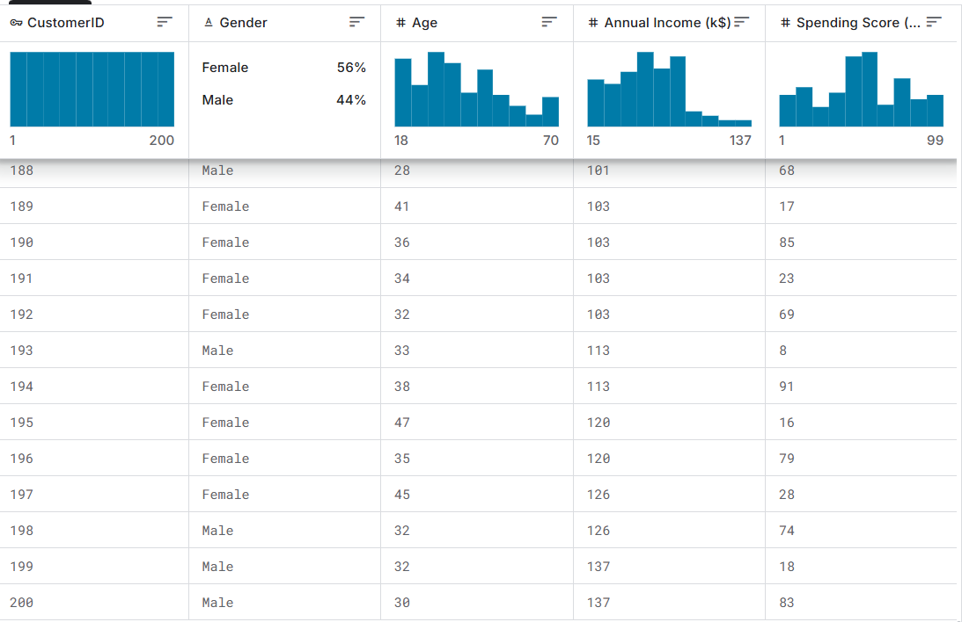Hình 2.1 Bộ dữ liệu

Cột | Ý nghĩa
CustomerID | Mã định danh khách hàng
Gender | Giới tính khách hàng
Age | Tuổi khách hàng
Annual Income (k$) | Thu nhập hàng năm (nghìn USD)
Spending Score (1-100) | Điểm đánh giá mức độ chi tiêu
Bảng 2.1 Mô tả dữ liệu

Cột | Kiểu dữ liệu | Mục đích
CustomerID | int64 | Định danh, không dùng cho mô hình
Gender | object | Thông tin nhân khẩu học
Age | int64 | Độ tuổi khách hàng
Annual Income (k$) | int64 | Đánh giá khả năng tài chính
Spending Score (1-100) | int64 | Đánh giá hành vi tiêu dùng
Bảng 2.2 Kiểu dữ liệu các thuộc tính

Do đặc thù của bài toán phân cụm K-Means dựa trên khoảng cách, hai thuộc tính Annual Income (k$) và Spending Score (1-100) được lựa chọn làm đầu vào chính cho mô hình nhằm trực quan hóa kết quả phân cụm và hỗ trợ phân tích chiến lược marketing.

2.2 Phân tích dữ liệu ban đầu
Phân tích tổng quan
Tập dữ liệu Mall Customers có cấu trúc gọn nhẹ, không chứa giá trị thiếu và các thuộc tính đều rõ ràng, phù hợp cho việc áp dụng các thuật toán phân cụm không giám sát. Dữ liệu phản ánh sự đa dạng về độ tuổi, thu nhập và hành vi chi tiêu của khách hàng trong một trung tâm thương mại.

-Phân tích thuộc tính “Gender”
Dữ liệu cho thấy số lượng khách hàng nữ chiếm tỷ lệ cao hơn nam. Điều này phản ánh thực tế trong môi trường mua sắm, nơi nữ giới thường có xu hướng tham gia mua sắm thường xuyên hơn. Tuy nhiên, do Gender là biến phân loại và không được sử dụng trong mô hình K-Means, thuộc tính này chỉ mang ý nghĩa tham khảo.
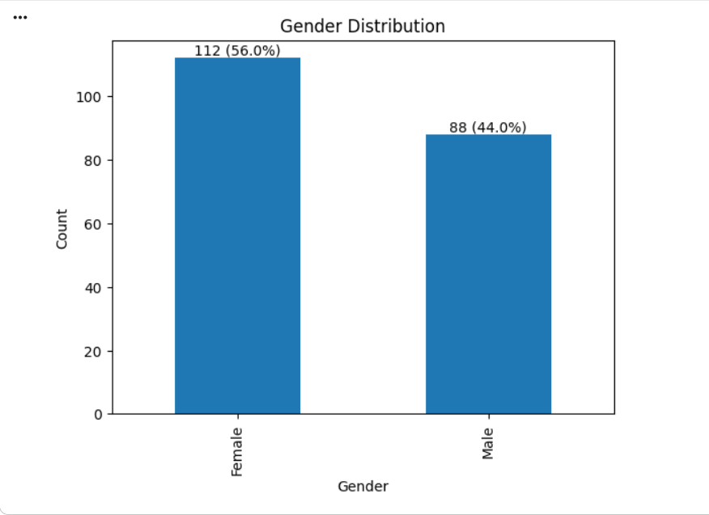
Hình 2.2 Phân bố giới tính

-Phân tích thuộc tính “Age”
Tuổi khách hàng phân bố trong khoảng từ 18 đến 70 tuổi, với mật độ tập trung cao ở nhóm 20–40 tuổi. Đây là nhóm tuổi có nhu cầu mua sắm cao và thu nhập ổn định, đóng vai trò quan trọng trong doanh thu của trung tâm thương mại.
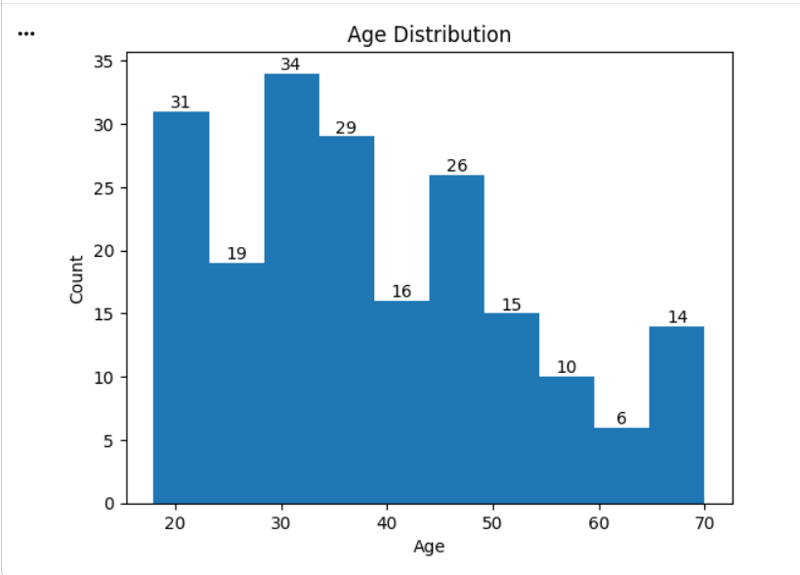
Hình 2.3 Phân bố tuổi

-Phân tích thuộc tính “Annual Income (k$)”
Thu nhập hàng năm của khách hàng dao động từ 15k$ đến 137k$. Phân phối thu nhập cho thấy sự phân hóa rõ rệt giữa các nhóm khách hàng có thu nhập thấp, trung bình và cao. Đây là một đặc trưng quan trọng trong việc phân nhóm khách hàng nhằm xây dựng các chiến lược kinh doanh phù hợp.
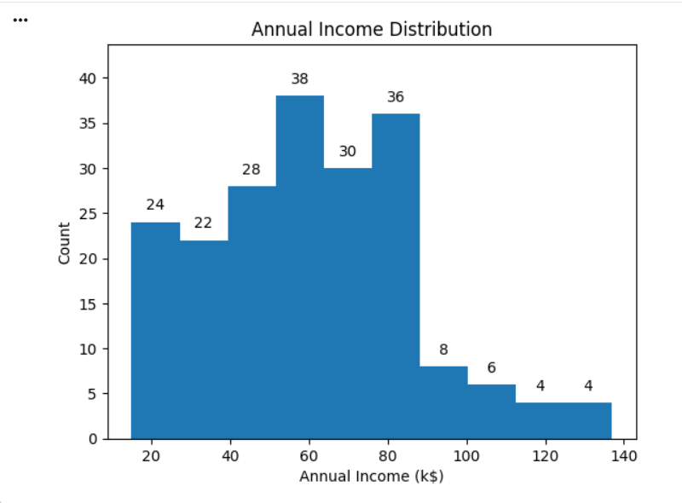
Hình 2.4 Phân bố thu nhập

-Phân tích thuộc tính “Spending Score (1-100)”
Điểm chi tiêu nằm trong khoảng từ 1 đến 99, phản ánh mức độ sẵn sàng chi tiêu của khách hàng. Một số khách hàng có điểm chi tiêu rất cao mặc dù thu nhập không lớn, trong khi một số khách hàng thu nhập cao lại có điểm chi tiêu thấp. Điều này cho thấy thu nhập không phải lúc nào cũng tỷ lệ thuận với hành vi tiêu dùng, và việc phân cụm là cần thiết để phát hiện các nhóm hành vi tiềm ẩn.
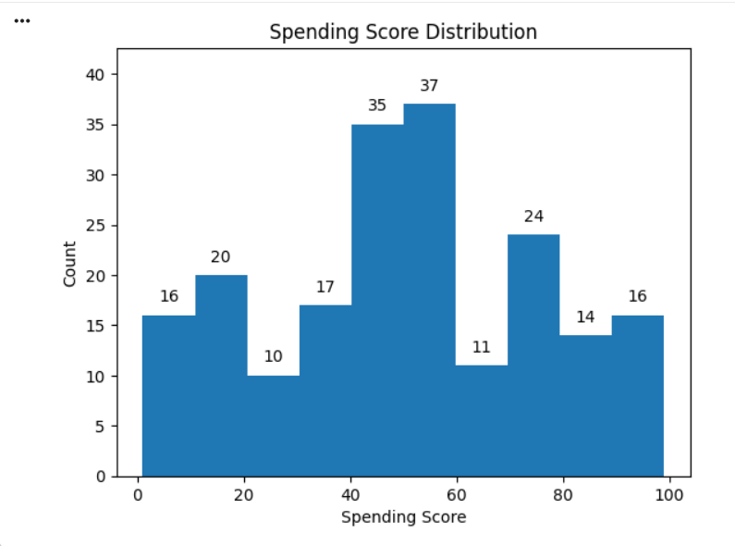
Hình 2.5 Phân bố điểm chi tiêu

Nhận xét về dữ liệu phục vụ phân cụm
- Dữ liệu không có nhãn, phù hợp với bài toán K-Means
- Hai thuộc tính được chọn có thang đo khác nhau, điều này có thể gây bias cho thuật toán K-Means nếu không chuẩn hóa
- Không phát hiện giá trị thiếu, giúp đơn giản hóa bước tiền xử lý
- Dữ liệu có sự phân tán tốt, phù hợp để chia thành nhiều cụm khách hàng khác nhau
Từ các phân tích trên, có thể thấy bộ dữ liệu Mall Customers là nền tảng phù hợp để áp dụng thuật toán K-Means, nhằm khám phá các nhóm khách hàng có hành vi tiêu dùng tương đồng và hỗ trợ xây dựng chiến lược marketing hiệu quả cho doanh nghiệp.

2.3 Tiền xử lý dữ liệu
Tiền xử lý dữ liệu là bước quan trọng nhằm đưa dữ liệu về dạng phù hợp cho thuật toán phân cụm K-Means, bởi thuật toán này dựa trên khoảng cách Euclid và rất nhạy cảm với thang đo của các thuộc tính. Khác với bài toán phân loại, phân cụm là bài toán không giám sát, do đó không tồn tại biến mục tiêu và cũng không cần chia dữ liệu thành tập huấn luyện và kiểm tra.

2.3.1 Loại bỏ các thuộc tính không cần thiết
Bộ dữ liệu Mall_Customers.csv bao gồm các cột:
- CustomerID
- Gender
- Age
- Annual Income (k$)
- Spending Score (1–100)

Trong đó:
- CustomerID chỉ mang tính định danh, không phản ánh hành vi hay đặc điểm kinh tế của khách hàng
→ được loại bỏ khỏi quá trình phân tích

2.3.2 Lựa chọn đặc trưng cho phân cụm
Dựa trên mục tiêu phân tích hành vi tiêu dùng của khách hàng trong trung tâm thương mại, nghiên cứu lựa chọn hai đặc trưng quan trọng nhất:
- Annual Income (k$) – Thu nhập hàng năm
- Spending Score (1–100) – Mức độ chi tiêu
Việc chỉ sử dụng hai biến này giúp:
- Phản ánh trực tiếp mối quan hệ giữa khả năng tài chính và hành vi mua sắm
- Dễ dàng trực quan hóa dữ liệu và kết quả phân cụm trong không gian hai chiều
- Thuận lợi cho việc diễn giải ý nghĩa các cụm khách hàng

2.3.3 Kiểm tra dữ liệu thiếu và ngoại lai
Thông qua các hàm info() và describe() trong code, kết quả cho thấy:
- Bộ dữ liệu không chứa giá trị bị thiếu
- Không xuất hiện các giá trị bất thường vượt ngoài phạm vi hợp lý đối với hai biến thu nhập và điểm chi tiêu
Do đó, không cần thực hiện các bước xử lý dữ liệu thiếu hay loại bỏ ngoại lai trước khi tiến hành phân cụm.

2.3.4 Chuẩn hóa dữ liệu (Feature Scaling)
Hai đặc trưng được lựa chọn có miền giá trị rất khác nhau:
- Thu nhập hàng năm dao động từ khoảng 15 đến hơn 130 (k$)
- Điểm chi tiêu nằm trong khoảng 1 đến 100
Nếu không chuẩn hóa, thuộc tính có miền giá trị lớn hơn sẽ chi phối hoàn toàn khoảng cách Euclid, khiến thuật toán K-Means hoạt động không chính xác.
Vì vậy, nghiên cứu sử dụng phương pháp StandardScaler, đưa các biến về phân phối có:
- Trung bình bằng 0
- Độ lệch chuẩn bằng 1
Việc chuẩn hóa đảm bảo rằng:
- Mỗi thuộc tính đóng góp công bằng vào quá trình tính khoảng cách
- Thuật toán K-Means hội tụ nhanh hơn và ổn định hơn
- Kết quả phân cụm phản ánh đúng cấu trúc tiềm ẩn của dữ liệu

2.3.5 Nhận xét về bước tiền xử lý
Sau bước tiền xử lý:
- Dữ liệu đã được làm sạch và loại bỏ biến không cần thiết
- Hai đặc trưng quan trọng được chuẩn hóa về cùng thang đo
- Dữ liệu sẵn sàng để áp dụng thuật toán K-Means nhằm khám phá các nhóm khách hàng có hành vi tiêu dùng tương đồng
Đây là cơ sở cho bước tiếp theo: xác định số cụm tối ưu và thực hiện phân cụm khách hàng.

CHƯƠNG 3: ĐÁNH GIÁ VÀ THẢO LUẬN KẾT QUẢ

3.1 Xác định số cụm tối ưu
Trong thuật toán K-Means, số lượng cụm $K$là một tham số quan trọng cần được xác định trước. Việc lựa chọn $K$không phù hợp có thể dẫn đến các cụm kém chất lượng, chồng chéo hoặc không mang nhiều ý nghĩa thực tiễn. Do đó, nghiên cứu sử dụng kết hợp nhiều tiêu chí đánh giá để xác định số cụm tối ưu cho bài toán phân cụm khách hàng.

3.1.1 Phương pháp Elbow (WCSS)
Nguyên lý
Phương pháp Elbow dựa trên chỉ số WCSS (Within-Cluster Sum of Squares), đo tổng bình phương khoảng cách từ các điểm dữ liệu đến tâm cụm tương ứng:
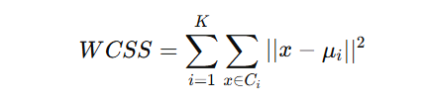
Trong đó:
$C_{i}$là cụm thứ $i$
$μ_{i}$là tâm của cụm $i$
Khi tăng số cụm $K$:
- WCSS luôn giảm
- Tuy nhiên, sau một giá trị $K$nhất định, tốc độ giảm sẽ chậm lại
Điểm mà tại đó đường cong WCSS tạo thành “khuỷu tay” (Elbow) được xem là số cụm hợp lý.
Kết quả
Từ biểu đồ Elbow thu được trong quá trình thực nghiệm:
- WCSS giảm mạnh khi $K$tăng từ 1 đến 4
- Từ $K=5$trở đi, mức giảm WCSS không còn đáng kể
Nhận xét: Giá trị $K=5$là ứng viên hợp lý cho bài toán phân cụm khách hàng.
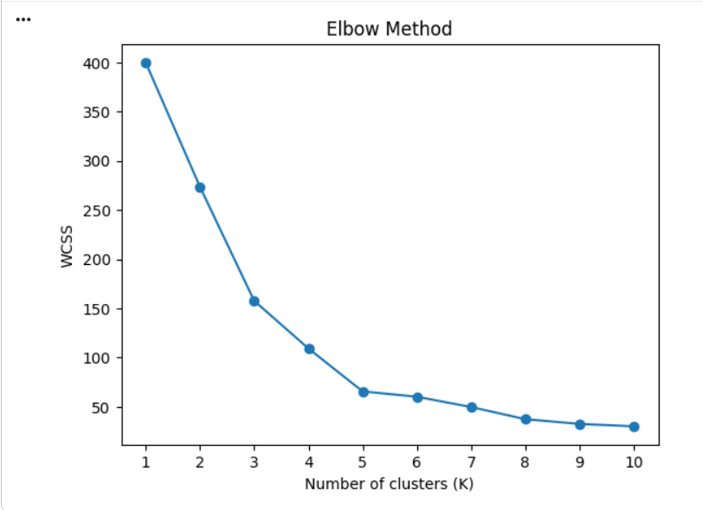
Hình 3.1 Biểu đồ Elbow

3.1.2 Silhouette Score
Nguyên lý
Silhouette Score đo mức độ gắn kết của một điểm dữ liệu với cụm của nó so với các cụm khác, được tính theo công thức:
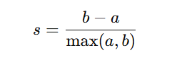
Trong đó:
- $a$: khoảng cách trung bình từ một điểm đến các điểm khác trong cùng cụm
- $b$: khoảng cách trung bình từ điểm đó đến cụm gần nhất khác
Giá trị Silhouette nằm trong khoảng $\left[-1,1\right]$:
- Gần 1: phân cụm rất tốt
- Gần 0: các cụm chồng chéo
- Nhỏ hơn 0: phân cụm kém
Kết quả Silhouette Score thu được:
K | Silhouette Score
4 | 0.4943
5 | 0.5547
6 | 0.5138
7 | 0.5020

Nhận xét:
Giá trị Silhouette Score cao nhất đạt được tại K = 5, cho thấy các cụm ở giá trị này có mức độ tách biệt và gắn kết tốt nhất.

3.1.3 Davies–Bouldin Index (DBI)
Nguyên lý
Davies–Bouldin Index đánh giá chất lượng phân cụm dựa trên:
- Mức độ phân tán trong từng cụm
- Mức độ tách biệt giữa các cụm
Giá trị DBI càng thấp thì chất lượng phân cụm càng tốt.
K | Davies–Bouldin Index
4 | 0.6975
5 | 0.5722
6 | 0.6239
7 | 0.6925

Nhận xét:
Giá trị DBI nhỏ nhất đạt được tại K = 5, cho thấy các cụm tại giá trị này có độ phân tán thấp và tách biệt tốt hơn so với các giá trị $K$còn lại.

3.1.4 Kết luận lựa chọn số cụm
Dựa trên sự kết hợp của ba tiêu chí:
- Phương pháp Elbow (WCSS)
- Silhouette Score (cao nhất)
- Davies–Bouldin Index (thấp nhất)
Nghiên cứu lựa chọn số cụm tối ưu là $K=5$cho bài toán phân cụm khách hàng.
Việc lựa chọn $K=5$không chỉ được hỗ trợ bởi các chỉ số đánh giá định lượng, mà còn mang ý nghĩa thực tiễn cao, giúp doanh nghiệp dễ dàng phân loại khách hàng thành các nhóm hành vi tiêu dùng rõ ràng để xây dựng chiến lược kinh doanh phù hợp.

3.2 Kết quả phân cụm và trực quan hóa
Sau khi xác định số cụm tối ưu $K=5$ thuật toán K-Means được áp dụng để tiến hành phân cụm khách hàng dựa trên hai đặc trưng chính là Annual Income (k$) và Spending Score (1–100). Hai đặc trưng này phản ánh trực tiếp khả năng tài chính và hành vi chi tiêu của khách hàng, từ đó giúp việc phân nhóm mang ý nghĩa thực tiễn rõ ràng trong lĩnh vực marketing và quản lý khách hàng.

3.2.1 Kết quả phân cụm bằng K-Means
Sau quá trình huấn luyện mô hình K-Means với $K=5$, mỗi khách hàng trong tập dữ liệu được gán vào một cụm cụ thể. Kết quả cho thấy dữ liệu được phân chia thành năm nhóm khách hàng riêng biệt, mỗi nhóm có đặc điểm thu nhập và mức chi tiêu khác nhau.
Các tâm cụm (centroids) đại diện cho vị trí trung bình của từng nhóm khách hàng trong không gian đặc trưng. Mỗi tâm cụm thể hiện mức thu nhập trung bình và điểm chi tiêu trung bình của nhóm tương ứng, qua đó giúp mô tả hành vi tiêu dùng điển hình của từng phân khúc khách hàng.
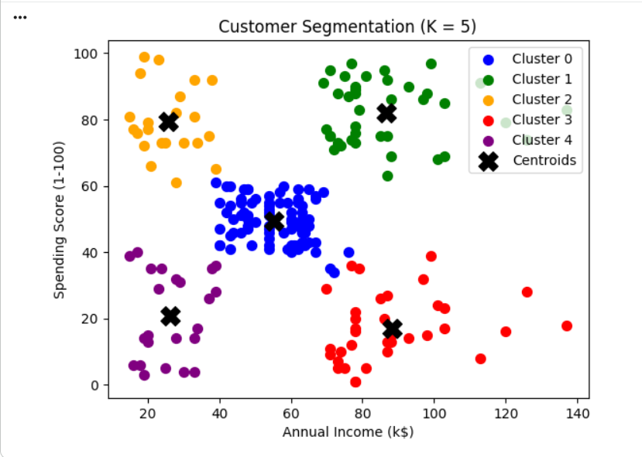
Hình 3.2 Kết quả phân cụm khách hàng

3.2.2 Trực quan hóa kết quả phân cụm
Hình minh họa kết quả phân cụm khách hàng trên mặt phẳng hai chiều với:
- Trục hoành: Annual Income (k$)
- Trục tung: Spending Score (1–100)
Mỗi điểm trên biểu đồ đại diện cho một khách hàng, màu sắc thể hiện cụm mà khách hàng thuộc về. Dấu “X” biểu thị tâm của mỗi cụm.
Nhận xét từ biểu đồ:
- Các cụm được phân tách tương đối rõ ràng, ít chồng chéo
- Các tâm cụm nằm tại vị trí trung tâm của từng nhóm, cho thấy thuật toán hội tụ tốt
- Dữ liệu có xu hướng tạo thành các nhóm tự nhiên theo hành vi chi tiêu và thu nhập

3.3 Phân tích đặc điểm các cụm khách hàng
Dựa trên vị trí các cụm trong không gian thu nhập – chi tiêu, năm nhóm khách hàng có thể được diễn giải như sau:
Màu | Nhóm khách hàng | Đặc điểm | Chiến lược
Tím | Thu nhập thấp – Chi tiêu thấp | Ít mua | Không ưu tiên
Vàng | Thu nhập thấp – Chi tiêu cao | Nhạy khuyến mãi | Giảm giá
Xanh dương | Trung bình | Ổn định | Duy trì
Đỏ | Thu nhập cao – Chi tiêu thấp | Tiềm năng | Kích thích chi tiêu
Xanh lá | Thu nhập cao – Chi tiêu cao | VIP | Chăm sóc đặc biệt
Bảng 3.1 Phân tích khách hàng
Việc phân cụm này giúp doanh nghiệp nhận diện rõ ràng các nhóm khách hàng với hành vi tiêu dùng khác nhau, từ đó xây dựng chiến lược tiếp cận phù hợp cho từng nhóm.

3.4 Đánh giá kết quả phân cụm
Kết quả phân cụm với $K=5$ đạt chất lượng tốt dựa trên:
- Silhouette Score cao nhất (0.5547) → các cụm có độ gắn kết và tách biệt tốt
- Davies–Bouldin Index thấp nhất (0.5722) → mức độ phân tán trong cụm thấp
- Trực quan hóa cho thấy các cụm rõ ràng và có ý nghĩa thực tiễn
Điều này chứng tỏ thuật toán K-Means đã khai thác hiệu quả cấu trúc tiềm ẩn trong dữ liệu và phù hợp để áp dụng cho bài toán phân khúc khách hàng.

KẾT LUẬN VÀ HƯỚNG PHÁT TRIỂN
Trong khuôn khổ bài tập lớn môn Học máy, nghiên cứu đã tập trung vào bài toán phân cụm khách hàng siêu thị dựa trên bộ dữ liệu Mall Customers nhằm khám phá các nhóm khách hàng có đặc điểm hành vi tiêu dùng tương đồng. Thuật toán K-Means đã được lựa chọn và triển khai để thực hiện phân cụm dựa trên các đặc trưng quan trọng như thu nhập hàng năm (Annual Income) và điểm chi tiêu (Spending Score).
Quá trình thực nghiệm cho thấy việc tiền xử lý dữ liệu, lựa chọn đặc trưng phù hợp và xác định số cụm tối ưu đóng vai trò then chốt trong việc nâng cao chất lượng phân cụm. Thông qua các phương pháp đánh giá như Elbow Method, Silhouette Score và Davies–Bouldin Index, mô hình K-Means với K = 5 được xác định là phù hợp nhất với cấu trúc dữ liệu. Kết quả phân cụm thu được các nhóm khách hàng có đặc điểm rõ ràng về mức thu nhập và hành vi chi tiêu, từ đó mang lại ý nghĩa thực tiễn cao trong phân khúc khách hàng.
Các cụm khách hàng sau khi phân tích có thể được diễn giải thành những nhóm như khách hàng chi tiêu thấp, khách hàng nhạy cảm với khuyến mãi, khách hàng ổn định và nhóm khách hàng có giá trị cao. Điều này cho thấy thuật toán K-Means đã khai thác hiệu quả các mối quan hệ tiềm ẩn trong dữ liệu và có thể hỗ trợ doanh nghiệp trong việc xây dựng chiến lược marketing, chăm sóc khách hàng và phân bổ nguồn lực kinh doanh một cách hợp lý.
Trong tương lai, nghiên cứu có thể được mở rộng theo nhiều hướng. Thứ nhất, bổ sung thêm các đặc trưng hành vi để nâng cao khả năng phân tích khách hàng. Thứ hai, so sánh K-Means với các thuật toán phân cụm khác như DBSCAN, Hierarchical Clustering nhằm đánh giá toàn diện hơn chất lượng phân cụm. Cuối cùng, việc ứng dụng kết quả phân cụm vào các bài toán thực tế như dự đoán hành vi mua sắm hoặc cá nhân hóa khuyến mãi sẽ góp phần nâng cao giá trị ứng dụng của học máy trong lĩnh vực kinh doanh bán lẻ.

TÀI LIỆU THAM KHẢO
[1] | Khoa Công nghệ Thông tin, Trường Đại học Sư phạm Kỹ thuật Hưng Yên (2022). Đề cương bài giảng Học máy cơ bản.

